

ROTINA DE AULA JARDIM I 08- 12- 2020 (Terça - feira)

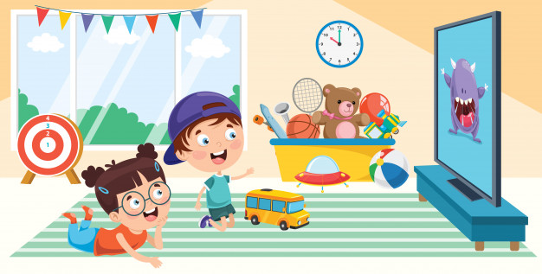

VIDEOS

* Pintura: Obra de arte
* Vídeoaula com as Professoras (Link no blog)

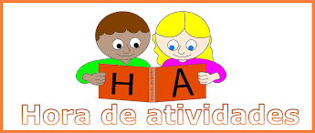

EXPLORAR EM ATIVIDADES 4

Página 75,77



* EXPLORARA PARA CASA 4

Páginas 73 e 75

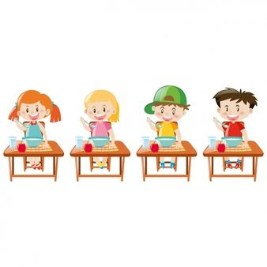

HORA DO LANCHE

* Pão de Queijo
* Suco de sua preferência
* Fruta



**FELIZ TERÇA- FEIRA**

* AULA EXTRA: Educação Física com a Tia Mabbya (Link no blog)